课堂活动记录单
课题：认识图形 |  | 学校：天宁区三河口小学 | 班级：一（1）班
执教者：潘秋红 |  | 时间：2016年11月3日 | 领域范畴：图形与几何
（运用几何直观的方法、步骤）  活动过程 | 1、出示题目。  2、看图理解题意：根据要求连线。  3、解题思路：首先要让学生明白各种物体分别是什么形状的，特别是长方体，箱子虽然是横放的，但也是长方体；接着让学生对号入座连一连。  4、友情提醒：每种物体要与它相对应的形状连在一起。
照 片 | 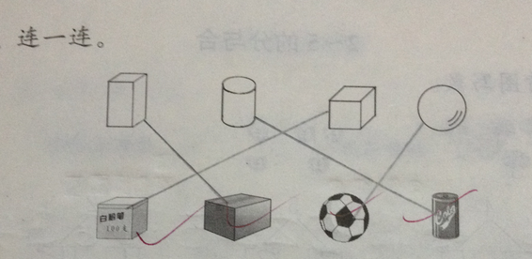
反 思 | 让学生明白日常生活中见过哪些物体是这些形状的。把数学与日常生活联系起来，使学生慢慢学会发散地思考问题，激发学生学习数学的兴趣，增加学生用数学的乐趣。给学生提供充分动手实践的机会，通过观察、操作、发现，用感观来体验不同立体图形有不同的特点，加深对各立体图形的认识，培养学生动手操做，用脑想的能力，让学生在活动中学会合作与创新。

